Лабораторная работа № 1

Тема: «Разработка структуры проекта»

Цель работы: Научиться создавать структурную модель проекта с использованием инструментов МЅ Visio, освоить работу с диаграммами и графическими объектами, применяемыми для Проектирования.

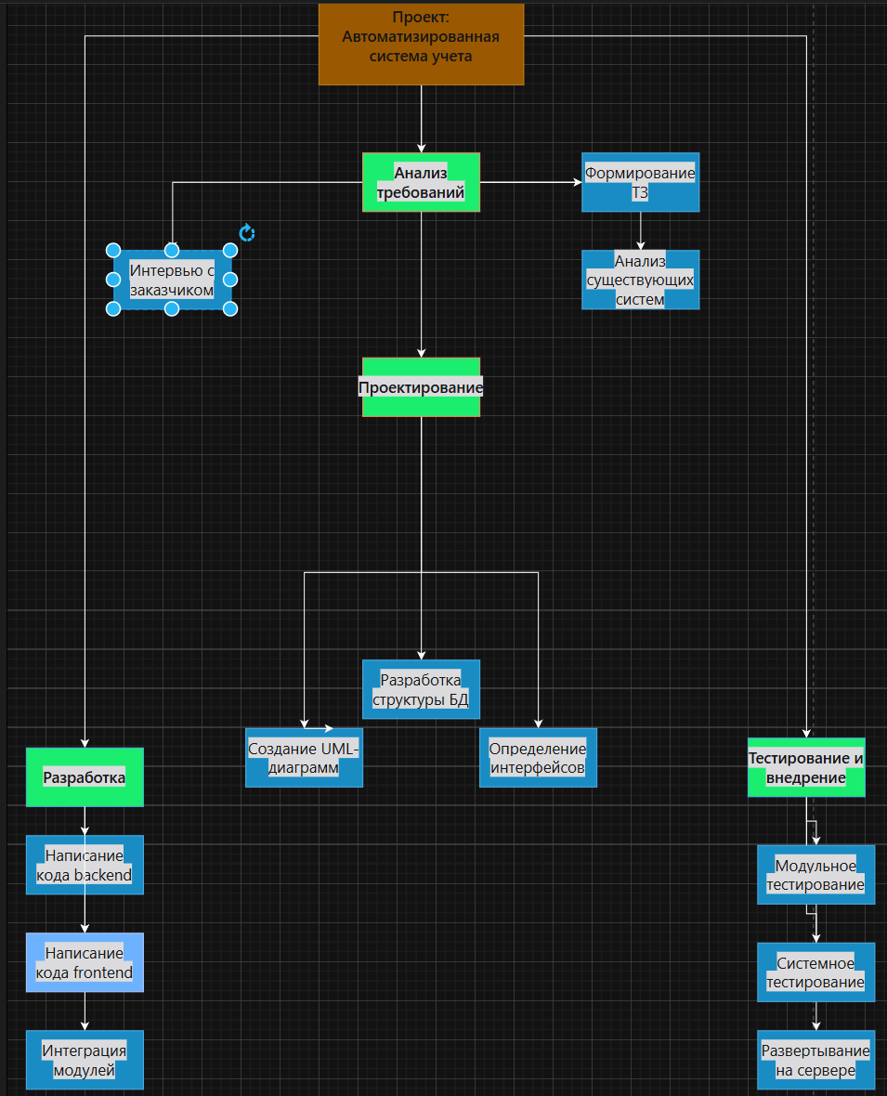

Контрольные Вопросы

1.Что понимают под структурой проекта?

Это иерархическая схема, которая показывает, из каких частей состоит проект: этапы, задачи, подзадачи — и как они связаны между собой.

2. Для чего используется WBS (Work Breakdown Structure)?

Чтобы разбить большой проект на маленькие, понятные и управляемые части — чтобы легче планировать, распределять работу и контролировать выполнение.

3. Какие типы диаграмм можно строить в MS Visio?

Блок-схемы, UML-диаграммы, организационные схемы, диаграммы баз данных, сетевые схемы, диаграммы процессов (BPMN) и многое другое.

4. Каковы преимущества визуализации структуры проекта?

Помогает лучше понять проект, увидеть связи между задачами, распределить ответственность, планировать сроки и объяснить проект команде или заказчику.